ПИТАНИЕ – один из главных факторов, влияющих на здоровье человека. Неправильное, нездоровое питание, выражающееся как в недостаточном, так и чрезмерном потреблении пищи, может служить причиной развития хронических заболеваний, приобретающих характер эпидемии и ставших за последние десятилетия основной причиной потери трудоспособности населения земного шара.

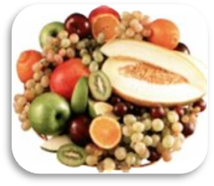

Что такое здоровое питание?
Это:
- разнообразие продуктов
- сбалансированный рацион
- вкусно
- полезно для всех

УВАЖАЕМЫЕ РОДИТЕЛИ И ДЕТИ, НАУЧИТЕСЬ ПРАВИЛЬНО ПИТАТЬСЯ!!!
Ведь, хорошее здоровье – залог Вашего успешного настоящего и будущего!!!
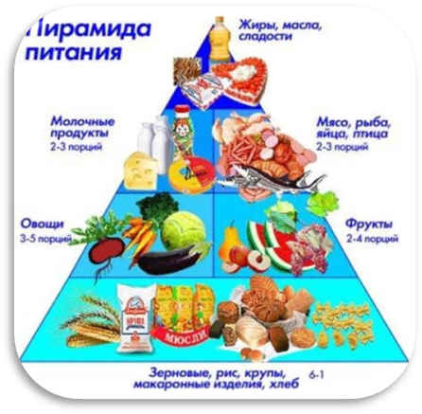

«Здоровье – это вершина, на которую человек должен подняться сам»
И. Брехман

Желаем вам быть здоровыми!

МОБУ «Герасимовская СОШ»

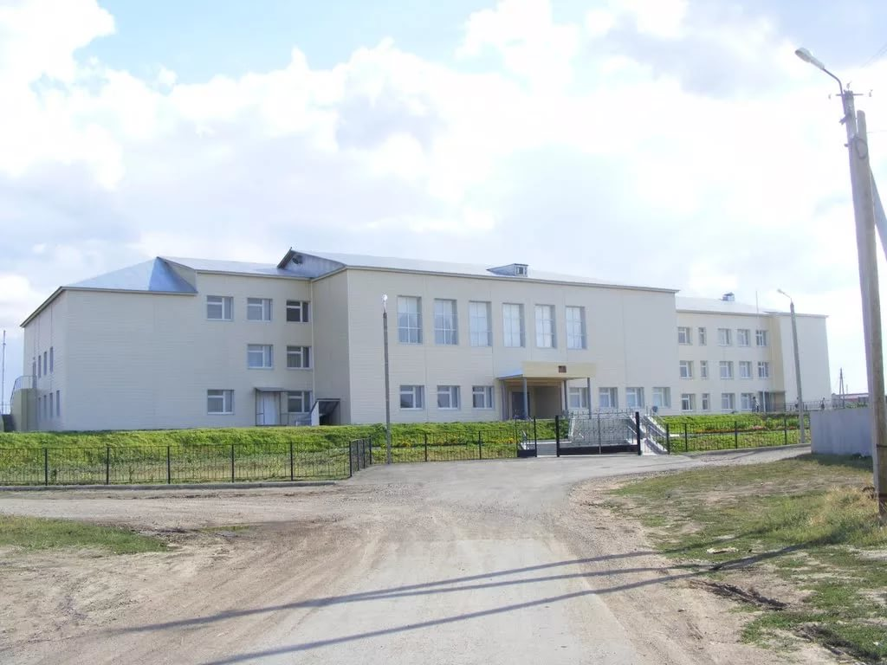

Правильно питаться -здоровья набираться

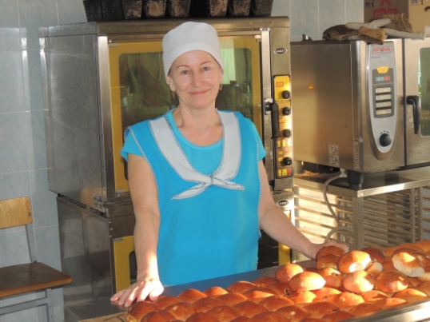

Когда нет здоровья, молчит мудрость,
не может расцвести искусство, не играют силы, бесполезно богатство и бессилен разум.
Геродот.
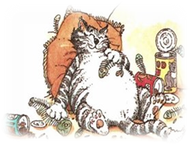

Основные принципы здорового питания:
¨ Употребляйте разнообразные пищевые продукты, большинство из них должно быть растительного, а не животного происхождения.
¨ Хлеб, изделия из муки, крупы, картофель должны употребляться несколько раз в день.
¨ Ешьте несколько раз в день разнообразные овощи и фрукты
¨ Контролируйте поступление жира с пищей, и заменяйте животный мир на растительный.
¨ Заменяйте жирное мясо на бобовые, зерновые, рыбу. птицу или постное мясо.
¨ Употребляйте молоко с низким содержанием жира и молочные продукты с низким содержание жира и соли
¨ Выбирайте продукты с низким содержанием сахара, ограничивайте количество сладостей.
¨ Ешьте меньше соли. Общее количество в пище не должно превышать чайной ложки - 6г в день. Употребляйте йодированную соль.

¨ Приготовление блюд на пару, в микроволновой печи или кипячение уменьшат содержание жира, масла, соли и сахара.

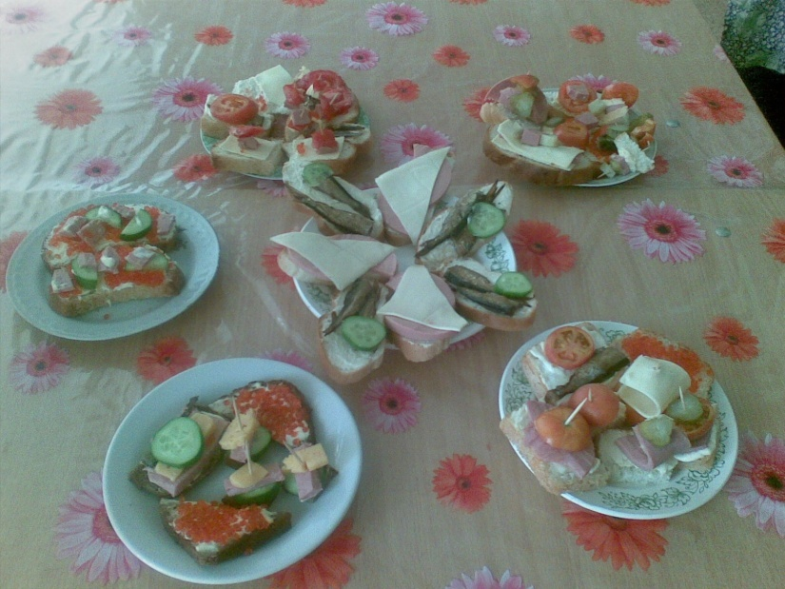

Почему важно правильно питаться?
Потому что это дает возможность:
¨ предупредить и уменьшить риск возникновения хронических заболеваний
¨ сохранить здоровье и привлекательную внешность
¨ оставаться стройным и молодым
¨ быть физически и духовно активным

Три общих правила должен знать каждый человек.
1. Питаться разнообразно.
Если пища включает яйца., молоко творог, овощи фрукты, каши, хлеб, то организм получит все необходимое без ваших усилий.
2. Питаться регулярно.
Вашему организму совсем небезразлично, когда получить пищу: через три часа или через десять. Когда с утра чай с бутербродом, а весь день пирожки, то ужин превращается в обед, а ужинают ночью. Есть надо четыре раза в день, не позднее, чем за 1,5-2 часа до сна, а перед сном выпить сок, кефир.
3. Не будьте жадны в еде.
Лишние килограммы появляются от переедания, это риск развития разных
заболеваний.

